РОССИЙСКАЯ ФЕДЕРАЦИЯ
КРАСНОЯРСКИЙ КРАЙ
ТАЙМЫРСКИЙ ДОЛГАНО-НЕНЕЦКИЙ МУНИЦИПАЛЬНЫЙ РАЙОН
АДМИНИСТРАЦИЯ СЕЛЬСКОГО ПОСЕЛЕНИЯ ХАТАНГА

ПОСТАНОВЛЕНИЕ

20.05.2020 г. № 083 – П

О внесении изменений в Постановление Администрации сельского поселения Хатанга от 03.04.2017 г. № 044-П «Об утверждении Положения о служебном удостоверении муниципального служащего администрации сельского поселения Хатанга»

В соответствии с пунктом 7) статьи 28 главы 8 Федерального закона от 02.03.2007 г. № 25-ФЗ «О муниципальной службе в Российской Федерации», в целях упорядочения изготовления, оформления и выдачи служебных удостоверений муниципальным служащим в Администрации сельского поселения Хатанга,

ПОСТАНОВЛЯЮ:

- Внести в Постановление Администрации сельского поселения Хатанга от 03.04.2017 г. № 044-П «Об утверждении Положения о служебном удостоверении муниципального служащего администрации сельского поселения Хатанга» (далее – Постановление) следующие изменения:

  - Пункт 2 Постановления изложить в следующей редакции:
«2. Отделу делопроизводства и информационного обеспечения Администрации сельского поселения Хатанга (Дуденко Ю.А.) организовать оформление, учет и выдачу служебных удостоверений муниципальным служащим Администрации сельского поселения Хатанга.».

- Внести в Приложение к Постановлению следующие изменения:

  - Слова по тексту:
  - «Общий отдел Администрации»,
  - «Общий отдел администрации сельского поселения Хатанга (далее – Общий отдел).»,
  - «Общего отдела Администрации»,
  - «Общим отделом Администрации»,
  - «Общем отделе Администрации»,
  - «Общего отдела».
заменить на слова:
- «Отдел делопроизводства и информационного обеспечения»,
- «Отдел делопроизводства и информационного обеспечения Администрации сельского поселения Хатанга (далее – Отдел делопроизводства и информационного обеспечения).»,
- «Отдела делопроизводства и информационного обеспечения»,
- «Отделом делопроизводства и информационного обеспечения»,
- «Отделе делопроизводства и информационного обеспечения»,
- «Отдела делопроизводства и информационного обеспечения».

  - В пункте 2.2 Раздела 2. «Порядок оформления, выдачи и учета служебных удостоверений» слова «на шесть лет» и «шести лет» заменить на слова «на пять лет» и «пяти лет» соответственно.

- Приложение № 1 к Положению о служебном удостоверении муниципального служащего Администрации сельского поселения Хатанга изложить в редакции согласно Приложению № 1 к настоящему Постановлению.

- Приложение № 2 к Положению о служебном удостоверении муниципального служащего Администрации сельского поселения Хатанга изложить в редакции согласно Приложению № 2 к настоящему Постановлению.

- Приложение № 4 к Положению о служебном удостоверении муниципального служащего Администрации сельского поселения Хатанга изложить в редакции согласно Приложению № 3 к настоящему Постановлению.

- Опубликовать Постановление в Информационном бюллетене Хатангского сельского Совета депутатов и Администрации сельского поселения Хатанга и на официальном сайте органов местного самоуправления сельского поселения Хатанга www.hatanga24.ru.

- Контроль за исполнением настоящего Постановления оставляю за собой.

- Постановление вступает в силу в день, следующий за днем его официального опубликования.

Глава сельского поселения Хатанга С.В. Батурин

Приложение № 1

к Постановлению Администрации

сельского поселения Хатанга

от 20.05.2020 г. № 083 – П

Приложение № 1

к Положению о служебном удостоверении

муниципального служащего Администрации

сельского поселения Хатанга

ОПИСАНИЕ СЛУЖЕБНОГО УДОСТОВЕРЕНИЯ

1. Бланк служебного удостоверения муниципального служащего представляет собой книжечку размером 65 x 195 мм (в развернутом виде), изготавливаемую на картонной основе, в обложке из кожзаменителя темно-красного цвета либо бордового цвета (Приложение 2 к Положению).
2. На правой стороне внешнего разворота служебного удостоверения посередине размещается изображение герба сельского поселения Хатанга размером 20 мм по вертикали, под ним помещается надпись в одну строку высотой в 7 мм тиснением фольгой золотистого цвета "УДОСТОВЕРЕНИЕ".

3. На внутренних сторонах бланка вклеиваются листы из плотной бумаги светло-голубого цвета с красной полосой по середине.
4. Левая сторона внутреннего разворота служебного удостоверения.

4.1. В правой части предусматривается место для фотографии муниципального служащего 30х40 мм без уголка.

4.2. Фотография муниципального служащего скрепляется оттиском гербовой печати Администрации сельского поселения Хатанга.

4.3. В левой части изображен Герб сельского поселения Хатанга, по ним печатается в несколько строк слова: «Администрация сельского поселения Хатанга».

4.4. В нижней части печатаются слова:

«Удостоверение подлежит возврату при освобождении от должности»

«Дата выдачи «__» _____20__ г.».

5. Правая сторона внутреннего разворота служебного удостоверения.

5.1. В верхней части по центру печатаются слова:

«УДОСТОВЕРЕНИЕ № ___»

«Фамилия»;

«Имя, отчество»

под ними печатается наименование должности;

5.2. В нижней части слева печатается наименование должности лица, подписавшего служебное удостоверение;

5.3. В нижней части по центру отводится место для подписи лица, подписавшего служебное удостоверение, после подписи печатаются его инициалы и фамилия.

5.4. Наименование должности лица, подписавшего служебное удостоверение и его личная подпись скрепляются оттиском гербовой печати Администрации сельского поселения Хатанга.

Приложение № 2

к Постановлению Администрации

сельского поселения Хатанга

от 20.05.2020 г. № 083 – П

Приложение № 2

к Положению о служебном удостоверении

муниципального служащего Администрации

сельского поселения Хатанга

ОБРАЗЕЦ СЛУЖЕБНОГО УДОСТОВЕРЕНИЯ
МУНИЦИПАЛЬНОГО СЛУЖАЩЕГО АДМИНИСТРАЦИИ
СЕЛЬСКОГО ПОСЕЛЕНИЯ ХАТАНГА

Внешний разворот

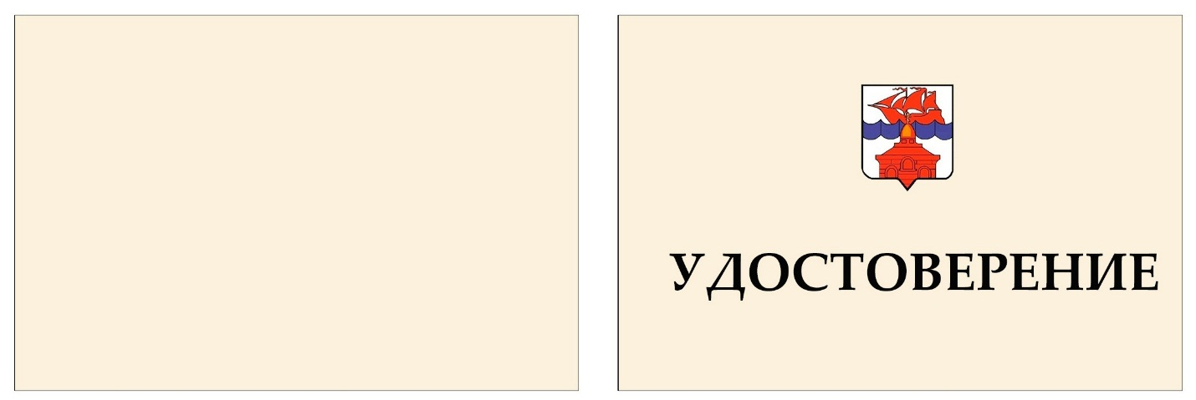

Внутренний разворот

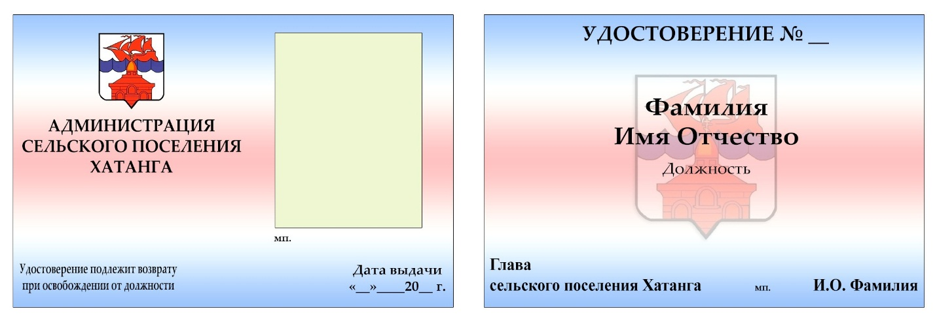

ФОТО

Приложение № 3

к Постановлению Администрации

сельского поселения Хатанга

от 20.05.2020 г. № 083 – П

Приложение № 4

к Положению о служебном удостоверении

муниципального служащего Администрации

сельского поселения Хатанга

УТВЕРЖДАЮ:
Глава сельского поселения Хатанга
_______________________________
«____»_______________ 20__ г.

Акт
об уничтожении служебных удостоверений

«____» ____________20 __ г. № _____

Комиссия в составе председателя_________________________________________________
(фамилия, имя, отчество, должность)
____________________________________________________________________________________
и членов комиссии
_____________________________________________________________________________
(фамилия, имя, отчество, должность)
__________________________________________________________________________________________________________________________________________________________
__________________________________________________________________________________________________________________________________________________________________________
Составила настоящий акт об уничтожении служебных удостоверений в Администрации сельского поселения Хатанга.
№ п/п | Номер служебного удостоверения | Наименование должности, фамилия, имя, отчества лица, которому было выдано служебное удостоверение | Причина уничтожения

Всего подлежат уничтожению _______________ служебных удостоверений
(количество)

Председатель комиссии ______________________________________________________
(подпись, инициалы, фамилия)

Члены комиссии ____________________________________________________________
(подпись, инициалы, фамилия)
________________________________________________________________________

МП

